**نقشه راه زیر نظام آموزش اعضای جهاد دانشگاهی**

1. **مقدمه**

امروزه نقش تأثيرگذار منابع انساني در فرايند عمليات سازمان ها بر هيچكس پوشيده نيست. به عبارت ديگر بهره‎‌برداري از سرمايه‌گذاري‌ها و دستيابي به اهداف و برنامه‌هاي پيش‌بيني شده بستگي كامل به نيروي انساني توانمند، كارا و متعهد دارد كه، نسبت به اهداف و سياستهاي دستگاه شناخت كامل داشته باشد و با استفاده از يك نظام آموزشي صحيح و جامع بطور مستمر با دريافت آموزش‌هاي مورد نياز ضمن افزايش دانش علمي بر مهارت عملي خود بيفزايد چرا که امروزه روند مستمر و شتابنده تحولات در شئون مختلف حيات اجتماعي و پيشرفت شگرف و عميق علوم و فنون گوناگون در جامعه، موجبات تحول و تغيير ساختارهاي سازماني را از شكل سنتي به سوي ساختارهاي پيچيده و تخصصي فراهم آورده است. در چنين موقعيتي سازمان‌ها به منظور بقا و حيات خود به كارايي[1] و اثربخشي[2] و در نهایت بهره‌وری[3] توجه می‌نمایند. بر اين اساس تدوين يك نظام فراگير یا جامع آموزش به منظور بهسازي، بازسازي، جذب و نگهداري نيروي انساني مورد نياز سازمان از اهميت و اولويت ويژه‌اي برخوردار مي‌باشد. صاحب نظران برنامه‌ریزی آموزش از دیدگاه‌های مختلف به الگو پردازی در زمینه آموزش پرداخته اند. اهمیت این الگو ها از آن جهت است که هر کدام از آنها اولاً مبتنی بر مفروضات خاصی هستند و برای شرایط متناسب با آن مفید و عملی هستند و ثانیاً پذیرش و یا اعمال یک الگوی خاص و یا ترکیبی از چند الگو، کلیت، اجزا، فرآیندها، روش‌های آموزش و نتایج آن را به نوعی جهت داده در مسیر خاصی که بهسازی منابع انسانی است قرار می‌دهد. از طرف دیگر در عصري زندگي مي‌كنيم كه از مشخصه‌هاي بارز آن تغيير بوده و به قول يكي از نظريه پردازان سازماني در وضعيت كنوني تنها چيزي كه تغيير نمي‌كند خود تغيير است. اين تغييرات سريع در تمامي امور و به ويژه تكنولوژي پيشرفته و پيچيدگي‌هاي خاص و ويژة جوامع مدرن وضعيتي را به وجود آورده است كه جهت همگامي حركت با اين تغييرات و پيچيدگي‌ها راهي جز آموزش افراد تشكيل‌دهندة سازمانها جهت مواجهه با موفقيت‌هاي جديد وجود ندارد. امروزه سرانة آموزش در كشورهاي مختلف پيشرفته ارقام بسيار فزاينده‌اي را نشان مي‌دهد. بر اساس جميع نظرات صاحبنظران، هزينه در آموزش به منزلة سرمايه‌گذاري تلقي مي‌شود و ضرورت پرداختن به آموزش كاركنان سازمانها جايگاه و اهميت خود را بيش از پيش پيدا نموده است.

1. **اجزای نظام آموزش منابع انسانی**

هدف نظام آموزش منابع انسانی افزایش کارایی منابع انسانی در سازمان می‌باشد که اهداف فرعی زیر را دنبال می‌کند:

* زیر نظام نیازسنجی آموزشی؛
* زیر نظام نظام طراحی آموزشی؛
* زیر نظام اجرا دوره‌های آموزشی؛
* زیر نظام ارزشیابی آموزشی؛
* زیر نظام مکانیزم‌های انگیزشی[4].

1. **رویکرد حاکم بر نظام آموزش منابع انسانی جهاد دانشگاهی:**

برای طراحی نظام جامع منابع انسانی جهاد دانشگاهی 3 رویکرد به‌صورت توامان مورد توجه قرار گرفته است:

* رویکرد مبتنی بر شایستگی[5] در آموزش؛
* رویکرد مبتنی بر پودمان[6] در آموزش؛
* رویکرد نظام مند[7] در آموزش.

1. **مراحل سازماندهی آموزش منابع انسانی جهاد دانشگاهی:**

4-1- تدوین و تصویب آیین‌نامه آموزش (چارچوب کلی و مفهومی آموزش)؛

4-2- تدوین و تصویب دستورالعمل آموزش (چارچوب اجرایی آموزش)؛

4-3- تدوین و تصویب راهنمای آموزش (مراحل دقیق اجرای آموزش و فرم‌های مربوطه)؛

4-4- تشکیل کارگروه راهبری و همچنین کمیته معین و کارگروه‌های اجرایی آموزش جهت برنامه‌ریزی، اجرا و ارزشیابی اثربخشی آموزش.

1. **برنامه‌ها و فعالیت‌های مرتبط با نظام آموزش منابع انسانی:**

| **ردیف** | **عنوان فعالیت** | **هدف** | **برنامه مرتبط (شماره)** | **وضعیت**  **(%پیشرفت)** | **توضیحات** | **نوع ارتباط** |
| --- | --- | --- | --- | --- | --- | --- |
|  | **تدوین شایستگی‌های**  **حرفه‌ای** | **تدوین شایستگی‌های عمومی و تخصصی مشاغل (هیات علمی، غیرهیات علمی و مدیران)** | **4، 7** | **در حال انجام(60%)** | **در این پروژه شایستگی‌های حرفه‌ای عمومی و تخصصی و رفتاری احصا خواهد شد** | **غیرمستقیم و به عنوان پیش نیاز آموزش** |
|  | **تدوین نظام آموزش اعضا (هیات علمی و غیرهیات علمی) و مدیران** | **تدوین دوره‌های آموزشی اعضا (هیات علمی و غیر هیات علمی) و مدیران بر اساس شایستگی‌های حرفه‌ای** | **18، 19، 20، 21، 22** | **در حال انجام(50%)** | **این نظام بر اساس رویکرد پودمانی و مبتنی بر شایستگی در حال تدوین است** | **مستقیم** |
|  | **طراحی نظام مدیریت و ارزیابی عملکرد** | **تدوین شاخص‌های ارزیابی عملکرد و فرایند اجرایی آن است** | **3، 5، 7، 8** | **در حال انجام(20%)** | **در این پروژه در مرحله اول شاخص های عملکردی تدوین و سپس سنجه های مشخص خواهد شد.** | **غیرمستقیم و به عنوان پس نیاز آموزش** |
|  | **طراحی نظام پرداخت**  **(جبران خدمت)** | **تدوین عناصر موثر در جبران خدمت و هدفمند کردن پرداخت به اعضا** | **1** | **در حال انجام (10%)** | **سیاست این عنوان تصویب شده است** | **غیرمستقیم و به عنوان پس نیاز آموزش** |

1. **جایگاه زیرنظام آموزش در نظام جامع منابع انسانی**

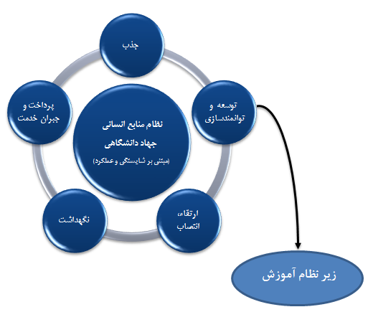

1. **نمای شماتیک اجزای زیر نظام آموزش منابع انسانی**

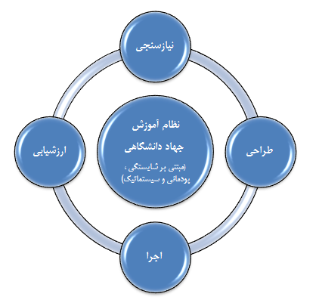

**فرایند شماتیک نظام آموزش منابع انسانی** 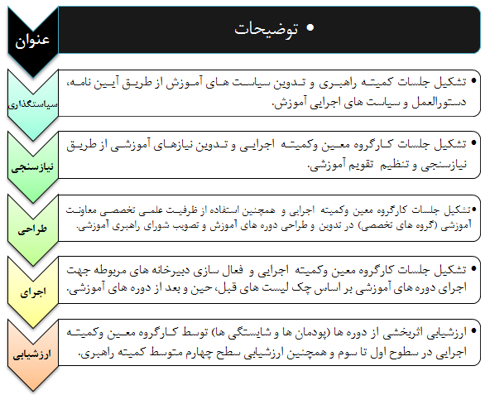

**فعالیت‌های حوزه آموزش و توانمندسازی اعضای جهاد دانشگاهی**

| **ردیف** | **مراحل/ فرآیند** | **فعالیت‌های انجام شده** | **فعالیت‌های در حال انجام** |
| --- | --- | --- | --- |
| 1 | **سیاستگذاری** | 1. بررسی فرآیند آموزش در سایر سازمان‌ها؛ 2. برگزاری 4 جلسه شورای مشورتی حوزه آموزش و توانمندسازی اعضا؛ 3. تشکیل جلسات کارشناسی در حوزه سیاستگذاری؛ 4. تصویب و ابلاغ آیین‌نامه آموزشی؛ 5. تصویب و ابلاغ دستورالعمل آموزش و توانمندسازی؛ 6. بررسی نرم‌افرارهای مختلف حوزه منابع انسانی و آموزش جهت کمک به فراهم کردن زمینه تصمیم‌‎گیری و بهره‌برداری از این نرم‌افزارها توسط واحد انفورماتیک و انتخاب نرم‌افزار ایده به عنوان سامانه آموزش؛ | 1. بازطراحی فرآیند سیاستگذاری آموزشی؛ 2. تدوین پیش‌نویس راهبردهای آموزش؛ 3. تدوین پیش‌نویس راهنمای آموزشی؛ 4. بررسی بازنگری در اهداف، سیاست‌ها و برنامه‌های حوزه آموزش در برنامه توسعه جهاد دانشگاهی؛ 5. امکان‌سنجی سیستمی کردن فعالیت‌های حوزه منابع انسانی (من جمله آموزش) از طریق خرید و متناسب‌سازی نرم‌های موجود؛ |
| 2 | **نیازسنجی** | 1. تحلیل شغل مدیران برای تدوین فرم نیازسنجی آموزشی؛ 2. تحلیل سازمان برای تدوین فرم نیازسنجی آموزشی مدیران؛ 3. تدوین فرمت نیازسنجی آموزش مدیران از فرد و مدیر مستقیم؛ 4. ارسال فرم نیازسنجی آموزشی مدبران برای واحدهای مختلف سازمانی در کل کشور؛ 5. تحلیل 332 پرسشنامه نیازسنجی آموزشی مدیران از مدیران و 204 پرسشنامه از مدیران مستقیم؛ 6. تهیه گزارش مجوزهای صادر شده سال‌های 94 تا 96 7. تحلیل اولیه نیازهای آموزشی عمومی شغلی (مدیران و اعضا) و مشخص شدن نیاز عمومی به دوره آموزشی آیین نگارش و ویرایش مکاتبات اداری؛ 8. تدوین فرمت نیازسنجی آموزش کارشناسان از فرد و مدیر مستقیم؛ 9. نیازسنجی آموزشی کارشناسان از فرد و مدیر مستقیم برای کلیه واحدهای سازمانی؛ 10. اجرای نیازسنجی آموزشی کارشناسان و مدیران از فرد و مدیر مستقیم برای کلیه اعضای دفتر مرکزی سال 97؛ 11. استخراج تقویم آموزشی سال 98 برای دفتر مرکزی و واحدهای سازمانی؛ 12. اجرای نیازسنجی آموزشی غیر کارشناسان از فرد و مسئول مستقیم برای کلیه اعضای دفتر مرکزی و واحدهای سازمانی؛ 13. اجرای نیازسنجی آموزشی پایه اعضای هیات علمی، مدیران، کارشناسان و غیر کارشناسان از فرد و مدیر مستقیم برای کلیه اعضای دفتر مرکزی سال 98؛ 14. اجرای نیازسنجی آموزشی اختصاصی حوزه‌های آموزشی، فرهنگی، و علمی کاربردی برای کلیه اعضای دفتر مرکزی و واحدهای سازمانی سال 98؛ | 1. بازطراحی فرآیند نیازسنجی آموزشی با تلفیق رویکردهای هدف محور، مسئله محور و شغل محور؛ 2. تحلیل نیازسنجی آموزشی مدیران و انتخاب 8 دوره آموزشی برای اجرا در استان تهران؛ 3. بازنگری فرم‌های نیازسنجی آموزشی در حوزه تحلیل سازمان؛ 4. بازنگری فرم‌های نیازسنجی آموزشی در حوزه تحلیل شغل؛ 5. بازنگری فرم‌های نیازسنجی آموزشی در حوزه تحلیل فرد؛ 6. اجرای نیازسنجی آموزشی کارشناسان از فرد و مدیر مستقیم در کلیه واحدهای سازمانی؛ 7. اجرای نیازسنجی آموزشی برای مدیران و کارشناسان دفتر مرکزی؛ 8. اجرای نیازسنجی آموزشی پایه برای تدوین تقویم آموزشی در کلیه واحدهای سازمانی؛ |
| 3 | **طراحی** | 1. گردآوری دوره‌های آموزشی اختصاصی حوزه‌ آموزش؛ 2. گردآوری دوره‌های آموزشی اختصاصی حوزه‌ پژوهش و فناوری؛ 3. گردآوری دوره‌های آموزشی اختصاصی حوزه‌ فرهنگی؛ 4. گردآوری دوره‌های آموزشی اختصاصی حوزه‌ تجاری‌سازی؛ 5. گردآوری دوره‌های آموزشی اختصاصی حوزه‌ پشتیبانی؛ 6. گردآوری دوره‌های آموزشی اختصاصی حوزه‌ علمی کاربردی؛ 7. گردآوری دوره‌های آموزشی اختصاصی حوزه‌ حراست و ریاست؛ 8. گردآوری دوره‌های آموزشی اختصاصی حوزه‌ روابط بین الملل؛ 9. گردآوری دوره‌های آموزشی اختصاصی حوزه‌ روابط عمومی؛ 10. گردآوری دوره‌های آموزشی پایه مدیران، کارشناسان، اعضای هیات علمی و غیر کارشناسان؛ 11. بازنگری فرم طراحی آموزشی؛ 12. نهایی شدن لیست دوره‌های اختصاصی حوزه‌های فرهنگی و آموزش؛ | 1. بازطراحی فرآیند طراحی آموزشی؛ 2. طراحی الگوی شماره‌گذاری (کدگذاری) دوره‌ها آموزشی؛ 3. طراحی الگوی پودمان‌بندی دوره‌های آموزشی؛ 4. طراحی الگوی آموزشی شایستگی‌محور دوره‌های آموزشی؛ 5. طراحی دوره‌های آموزشی عمومی (آموزش سبک زندگی)؛ 6. طراحی دوره‌های آموزشی اختصاصی حوزه‌های پژوهش، علمی کاربردی و پشتیبانی؛ |
| 4 | **مدیریت اجرا** | 1. مشخص کردن چارچوب فعالیت‌های اجرایی قبل از برگزاری دوره آموزشی؛ 2. مشخص کردن چارچوب فعالیت‌های اجرایی جین برگزاری دوره آموزشی؛ 3. مشخص کردن چارچوب فعالیت‌های اجرایی بعد از برگزاری دوره آموزشی؛ 4. اجرای اولین دوره آموزش آیین نگارش و مکاتبات اداری؛ 5. برگزاری 8 دوره آموزشی پایه مدیران برای متقاضیان واحدهای سازمانی استان تهران؛ 6. صدور مجوزهای دوره‌های پیشنهادی آموزش ضمن خدمت واحدهای سازمانی؛ 7. برگزاری دوره‌های اختصاصی کارشناسان و مدیران برنامه، بودجه و تشکیلات (4 دوره پیشنهادی معاونت هماهنگی)؛ | 1. بازطراحی فعالیت‌های حوزه اجرای دوره (مدیریت اجرای دوره آموزشی)؛ 2. بررسی مقدماتی برگزاری دوره‌ها آموزشی پژوهشگران؛ |
| 5 | **ارزشیابی اثربخشی** | 1. بررسی مدل‌های مختلف ارزشیابی اثربخشی آموزش؛ 2. انتخاب الگوی اولیه آرزشیابی اثربخشی آموزش؛ 3. تهیه فرم‌های مربوط به اثربخشی در چهار سطح (الگوی اولیه)؛ 4. ارزشیابی دوره آیین نگارش و مکاتبات اداری؛ 5. ارزشیابی دوره‌های برگزارشده پایه مدیران؛ 6. ارزشیابی دوره‌های برگزارشده اختصاصی مدیران و کارشناسان حوزه هماهنگی؛ | 1. بازطراحی مدل ارزشیابی اثربخشی دوره‌های آموزشی؛ |

1. Efficiency
2. Effectiveness
3. Productivity
4. لازم به ذکر است که در استاندارهای آموزش (مانند 10015) به عنصری چون نظات و کنترل نیز توجه شده است که با توجه به رویکرد سیستماتیک که در طراحی این زیر نظام در جهاد توجه می‌شود لذا این عنصر به عنوان یک عنصر مستقل دیده نشده و به عنوان بخشی از فرایند مورد توجه قرار می‌گیرد.
5. Competency Based
6. Modular Based
7. Systematic Based